居间费支付协议
甲方（委托方）： 四川朗基乡村产业发展有限责任公司
统一社会信用代码：________
法定代表人：________
地址：________
乙方（居间方）： 四川安正城乡共创融合企业管理集团有限公司
统一社会信用代码：________
法定代表人：________
地址：________
鉴于：
- 甲方与成都高新西区发展建设有限公司于2025年【 】月【 】日就“高新西区清水河（含绿芯公园）公园绿化管养项目”签订了《高新西区清水河（含绿芯公园）公园绿化管养合作协议》（协议编号：X-25125008，以下简称“主合同”）；
- 乙方作为居间方，为甲方成功取得主合同项下项目提供了居间服务；
- 双方确认乙方居间义务已履行完毕，甲方应按本协议约定向乙方支付居间服务费。
为明确双方权利义务，根据《中华人民共和国民法典》及相关法律法规，经平等协商，达成如下协议：

第一条 居间服务内容
1.1 乙方作为居间方向甲方报告订立主合同的机会，并提供促成签约所需的居间服务。
1.2 双方确认，乙方已全面完成居间服务，主合同已依法成立并生效，甲方不得以主合同后续履行情况（包括但不限于金额调整、期限缩短、提前终止等）为由，主张减免或拒付本协议项下居间费。

第二条 居间服务费总额
2.1 经双方确认，本协议项下居间费总额为人民币 16,957,700元（大写：壹仟陆佰玖拾伍万柒仟柒佰元整）。
2.2 上述费用为含税价，乙方向甲方开具合法有效的增值税专用发票。如遇国家税收政策调整，双方应依法协商调整开票类型及税费承担方式，但不影响居间费总额。

第三条 支付方式与时间

3.1 2026年递增支付阶段
自2026年第一季度起，甲方按以下方式分四期支付,合计支付：110万元。
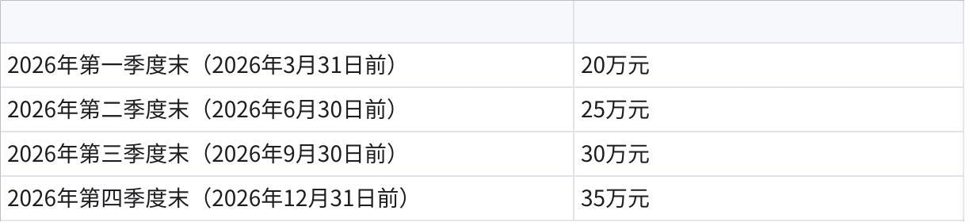
点击图片可查看完整电子表格

3.2 2027年起平均支付阶段
自2027年第一季度起，甲方将剩余居间费 15,857,700元（即16,957,700元 − 1,100,000元）按36期（即2027年Q1至2035年Q4，共9年×4季度）平均支付，每期支付金额为439,936.11元（计算公式：15,857,700 ÷ 36）。

3.3 支付时间
每期款项应于当季度结束后的次月20日前支付至乙方指定账户。

3.4 乙方收款账户
户名：四川安正城乡共创融合企业管理集团有限公司
开户行：________
账号：________

3.5 发票开具
乙方应于每期付款日前至少5个工作日向甲方开具等额、合法、有效的增值税专用发票。甲方收到合规发票后，应按时支付。若甲方对发票有异议，应在3个工作日内书面提出，否则视为认可。

第四条 费用调整
4.1 在履行主合同过程中，因甲方原因导致主合同项下费用减少的，本合同约定的居间费不调整，甲方均应按本协议约定全额、按时支付居间费。
4.2 因主合同甲方原因或不可抗力导致主合同项下费用减少的，甲、乙双方另行协商确定居间费用。

第五条 双方的权利与义务
5.1 甲方应按本协议第三条约定按时足额支付居间费。
5.2 甲方对乙方提供的居间服务内容及项目信息负有保密义务，未经乙方书面同意，不得向任何第三方披露。
5.3 乙方有权按本协议约定收取居间费。
5.4 乙方对在居间过程中知悉的甲方商业秘密承担保密义务。

第六条 违约责任
6.1 若甲方未按约定支付任一期款项，每逾期一日，应按当期应付未付金额的万分之三支付违约金。
6.2 若逾期超过30日，乙方有权：
- 单方解除本协议；
- 要求甲方立即支付全部剩余未付居间费；
- 追究甲方违约责任及实现债权的合理费用（包括律师费、诉讼费等）。
6.3 任何一方违反保密义务，给对方造成损失的，应承担全部赔偿责任。

第七条 争议解决
因本协议引起的或与本协议有关的任何争议，双方应友好协商；协商不成的，任何一方均有权向乙方住所地有管辖权的人民法院提起诉讼。

第八条 其他约定
8.1 本协议自双方法定代表人或授权代表签字并加盖公章之日起生效。
8.2 本协议一式贰份，甲乙双方各执壹份，具有同等法律效力。
8.3 本协议未尽事宜，双方可另行签订书面补充协议，补充协议与本协议具有同等法律效力。
8.4 本协议所载地址、电子邮箱、联系电话等为双方有效送达地址，相关通知、文件送达即视为有效。

（以下无正文）
甲方（盖章）：四川朗基乡村产业发展有限责任公司
法定代表人/授权代表（签字）：__________
签订日期：______年______月______日
乙方（盖章）：四川安正城乡共创融合企业管理集团有限公司
法定代表人/授权代表（签字）：__________
签订日期：______年______月______日

